1. Атрибут «Объем», который нельзя отредактировать, указан в «м2», а надо в «м3». Также не даем указать этот атрибут через запятую (например: 14,7), надо исправить.

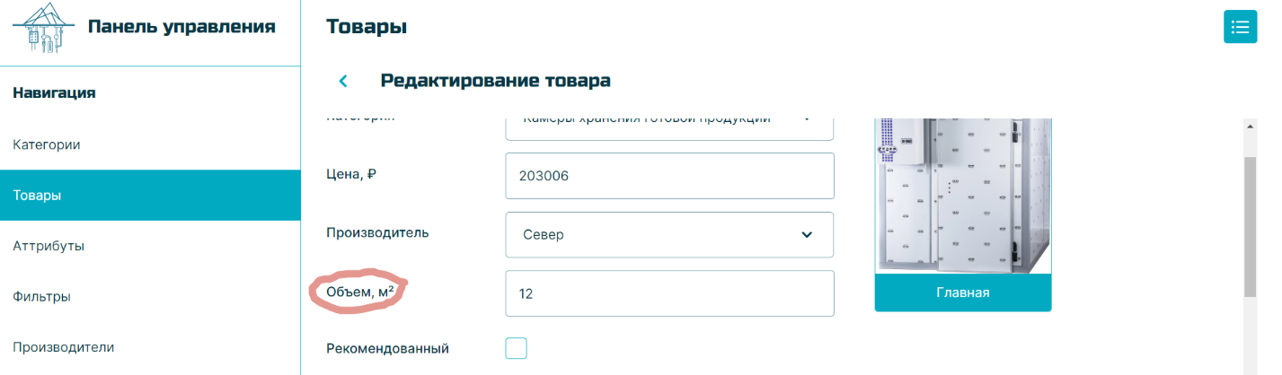

- - - - - - - - - - - - - - - - - - - - - - - - - - - - - - - - - - - - - - - - - - - - - - - - - - - - - - - - - - - - - - - - - - - - - - - - - - - - -

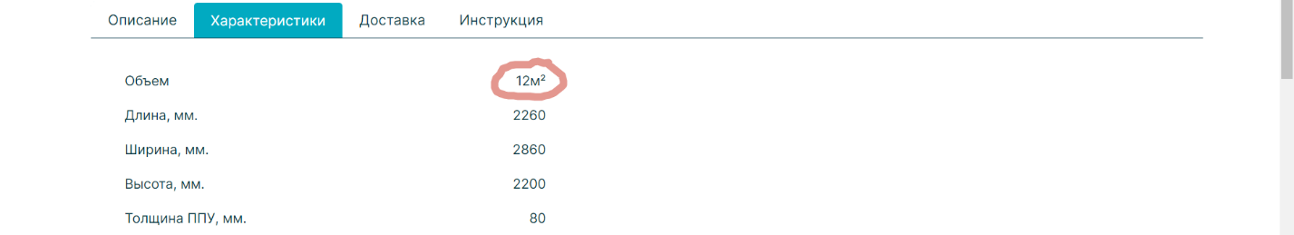

1. По кнопкам, внизу главной страницы «написать в Telegram/WhatsApp», изменить тел. На +7-900-163-89-72, а также, на него, изменить телефон вверху главной страницы.

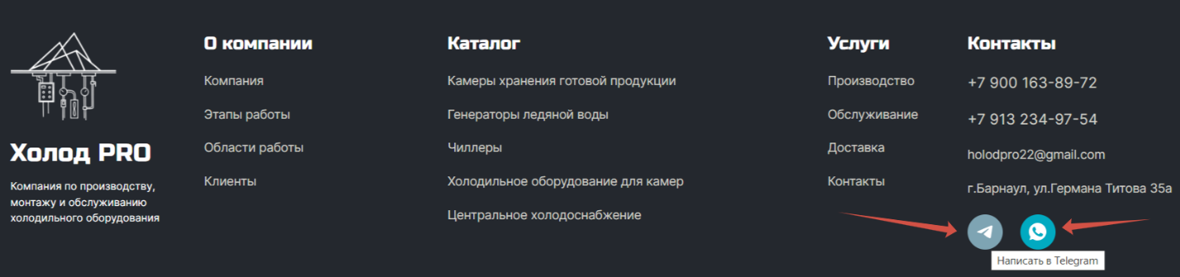

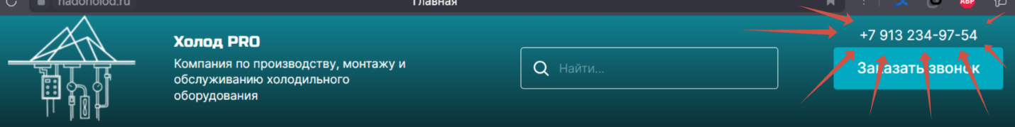

1. Заполнить этапы развития компании:
   1. В 2016 году, группой инженеров, была основана компания «Холод Про»;
   2. Налажены партнерское отношения с молочными производителями;
   3. Выход на рынок торгового и пищевого холодильного оборудования;
   4. Развитие отношений с крупными дистрибьюторами, по всей России.

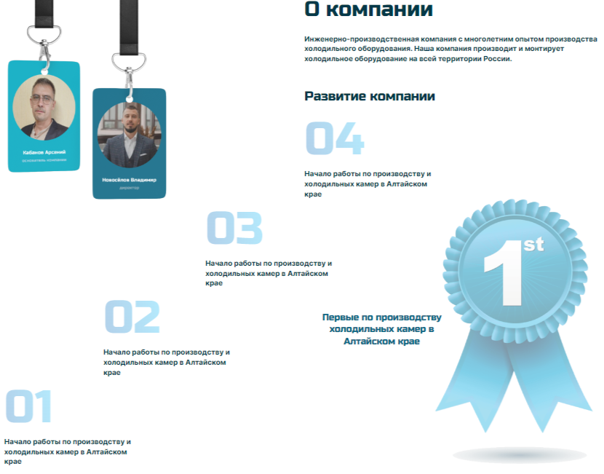

1. «Первые по производству хол. камер»- убрать.

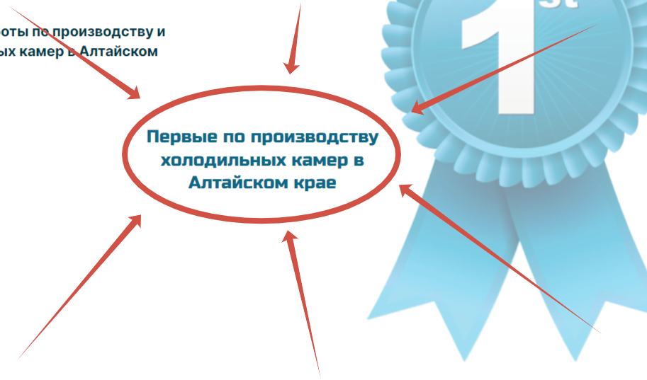

1. Изменить на:

Более 200 холодильных камер

Более 70 чиллеров

Более 50 генераторов ледяной воды

И есть ли возможность сделать так, чтобы мы могли сами править эти числа?

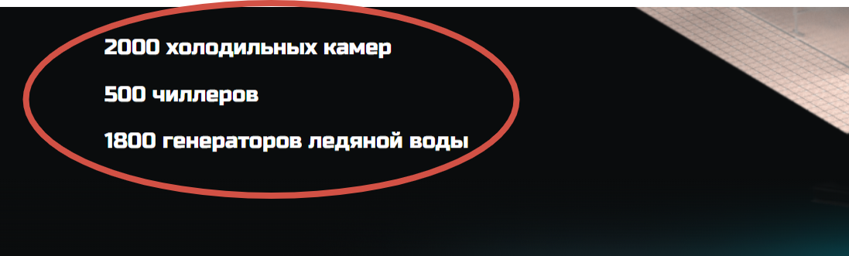

1. Не отображаются позиции (товары) во всех категориях каталога, кроме камер. При этом, если сделать товар рекомендованным, то в рекомендации он будет. И в каталоге Генераторов ледяной воды убрать фильтр (Производитель, объем, цена)

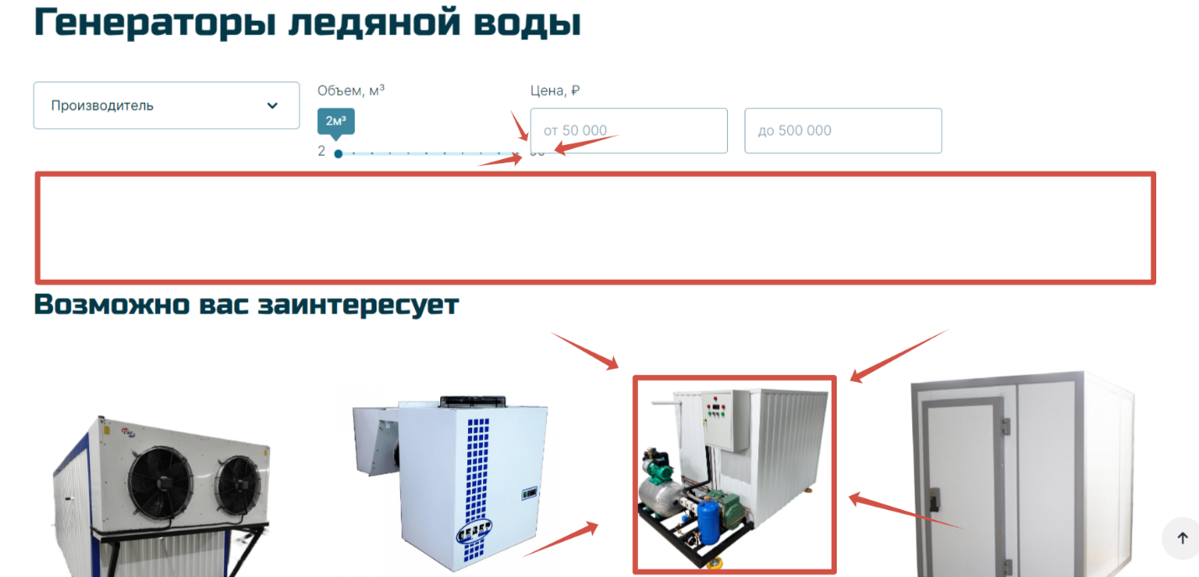

1. На глав. стр. изменить фото ГЛВ (на нашу) и хол. оборудования для камер

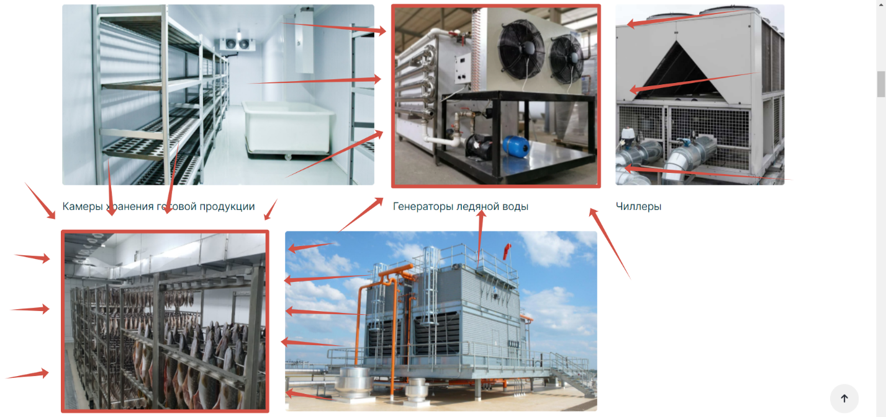

Вот наши:

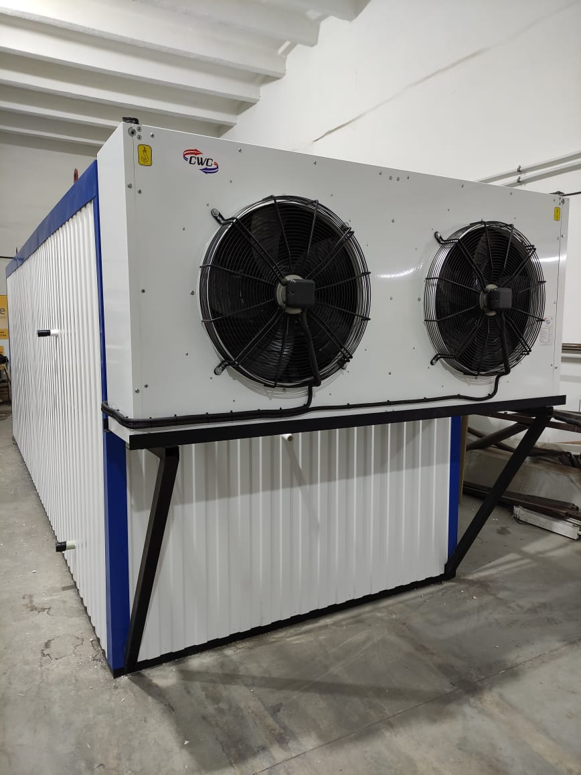

ГЛВ

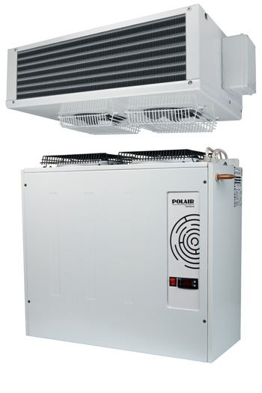

Хол. об. для камер

1. Изменить фото «основателя компании»

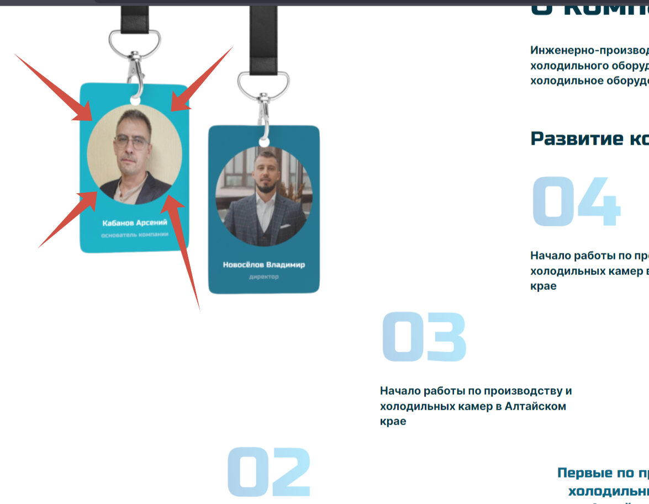

Надо на новую:

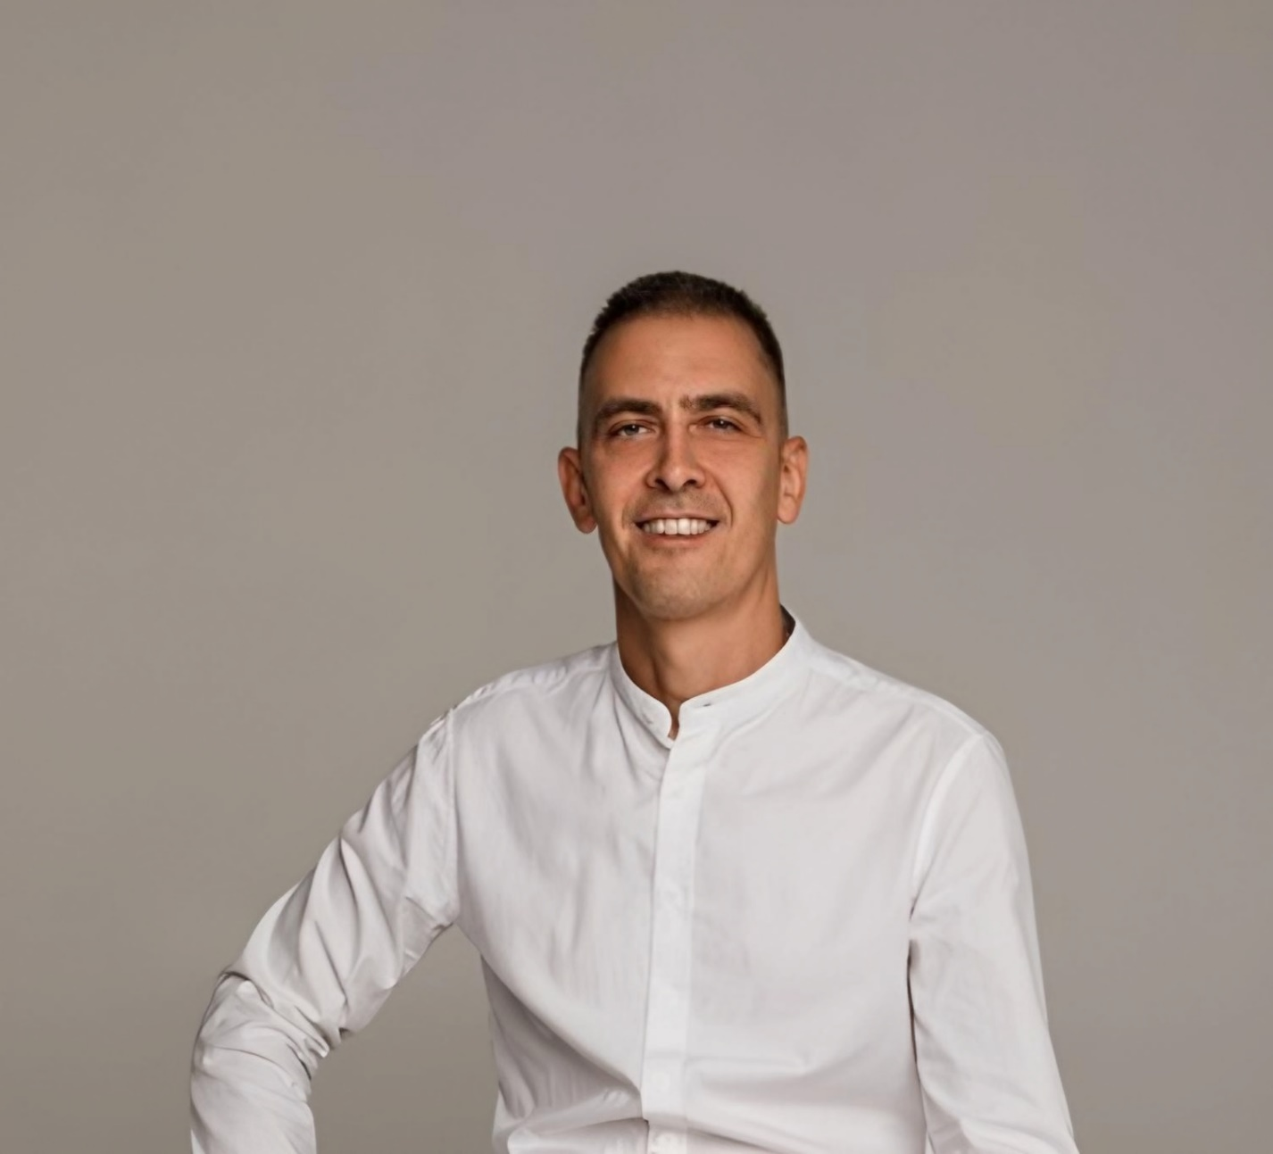

1. Неудобно, что атрибуты и сами товары располагаются на сайте в зависимости от того, когда их добавили и нет возможности сортировок. Можно ли сделать ручное изменение их расположения?
2. Куда уходят заявки с сайта (обратная связь/заказать товар/заказать звонок)? Надо чтобы приходили на почту [holodpro22@gmail.com](mailto:holodpro22@gmail.com)